Молдова
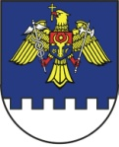 | Совместный проект  Ассоциации AITA и Таможенной Службы Республики Молдова  по сокращению времени и облегчению пересечения погранпереходов  “Электронное видео табло «On line»” | 
Электронное табло отображает информацию о загруженности таможенных постов
и времени ожидания грузового транспорта на выезде из страны, а также видеонаблюдение в режиме реального времени въезда на территорию таможенных постов. Обладая информацией о состоянии дел на таможенных постах при организации проезда по Республики Молдова, а также при оформлении таможенных процедур на въезд, перевозчик имеет возможность выбора решения о целесообразности выезда через определенный погранпереход, в зависимости от трафика и ожидания на таможенных постах.
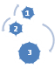 Для этого Вам необходимо:
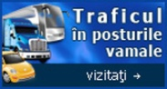
На сайте Ассоциации AITA (www.aita.md)
или на сайте Таможенной Службы (customs.gov.md)
выбрать и перейти по линку
«Трафик на таможенных постах»
Таблица 1
Отображаемая информация представлена в следующем виде:  Таблица 1 – информация о наличии транспортных средств  (по категориям) в очереди на таможенном посту  Таблица 2 - информация о количестве транспортных средств  (по таможенным режимам) направленных таможенными постами на выезд из страны.  Информация обновляется ежеминутно. |  | Очередь на таможенном посту в реальном времени:  Таблица 2  Трафик, направленный на таможенный пост:
  Категория транспорта | Количество
  B | 6
  C | 1
  C1 | 3
  C1E | 2
  CE | 19
  D1E | 1
  Тип документа | Количество
  T1 | 19
  TIR | 18
Въезд на таможенный пост со стороны Республики Молдова  (В реальном времени)  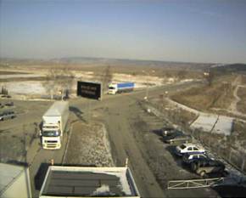 | Работа видеокамеры (с обновлением в 3 сек.)  отображающей въезд на таможенный пост.

Использование информации
о загруженности таможенных постов
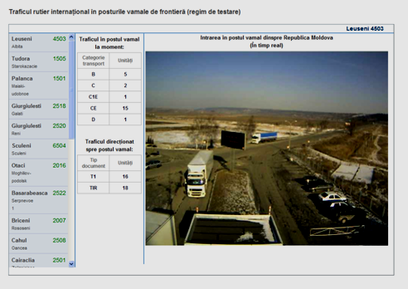

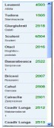  1 | В левом перечне выберите таможенный пост по Названию или по Коду.
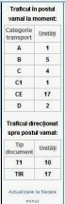  2 |  | В первой таблице будет отображено количество транспорта, по категориям, который находится на таможенном посту. Во второй таблице будет отображено количество транспорта, который направлен внутренними таможнями на выезд.
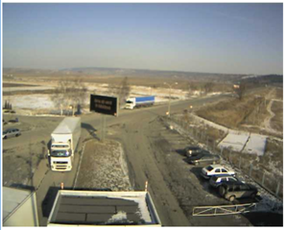 |  |  | На таможенных постах, где имеется видеокамеры, можно наблюдать в режиме реального времени очередь, которая выстраивается при въезде на таможенный пост.
Проанализировав ситуацию на таможенных постах, а также, учтя количество транспорта который уже направлен на выезд из страны и находится в дороге,
Вы имеете возможность выбрать наилучший вариант пересечения погранпереходов и обратится к таможенному офицеру об направлении транспортного средства на выбранный вами таможенный пост выезда из страны.
3
Транспортный оператор может из офиса осуществлять визуальный контроль над трафиком прохождения и временем в пути передвижного состава.
!

